ĐẠI HỌC QUỐC GIA TP. HỒ CHÍ MINH
TRƯỜNG ĐẠI HỌC CÔNG NGHỆ THÔNG TIN

-----------o0o-----------

BÁO CÁO ĐỒ ÁN CUỐI KỲ MÔN
NGÔN NGỮ LẬP TRÌNH JAVA

DEVORBIT: NỀN TẢNG QUẢN LÝ VÀ KHÁM PHÁ MÃ NGUỒN
HỌC THUẬT CHO SINH VIÊN UIT

Sinh viên thực hiện:
Nguyễn Huy Hoàng - 21521234

TP. HỒ CHÍ MINH, THÁNG 06 NĂM 2026

LỜI CẢM ƠN
Lời đầu tiên, tác giả xin gửi lời cảm ơn chân thành và sâu sắc nhất đến Ban Giám hiệu, quý Thầy Cô Trường Đại học Công nghệ Thông tin — Đại học Quốc gia TP.HCM (UIT), đặc biệt là các giảng viên thuộc Khoa Kỹ thuật Phần mềm đã tận tình truyền đạt kiến thức chuyên môn, hướng dẫn nghiệp vụ và tạo mọi điều kiện tốt nhất để tác giả có thể hoàn thành đồ án môn học Ngôn ngữ lập trình Java này.
Đồ án DevOrbit được nghiên cứu và thiết kế với mục tiêu xây dựng một môi trường kết nối học thuật, giúp sinh viên khóa sau có thể kế thừa và học hỏi từ các đồ án xuất sắc của khóa trước, đồng thời tự định hướng lộ trình học tập cá nhân hóa thông qua Trí tuệ nhân tạo.
Mặc dù đã đầu tư nhiều thời gian và công sức nghiên cứu, đồ án chắc chắn không tránh khỏi những điểm thiếu sót do giới hạn về mặt thời gian và kinh nghiệm thực tiễn. Tác giả kính mong nhận được sự nhận xét, đóng góp ý kiến từ quý Thầy Cô để sản phẩm ngày càng hoàn thiện hơn.
Tác giả xin trân trọng cảm ơn!

TÓM TẮT ĐIỀU HÀNH
DevOrbit là nền tảng quản lý và khám phá mã nguồn học thuật dành riêng cho sinh viên UIT, được xây dựng trên kiến trúc client-server với hai phân hệ chính: backend (Java 21 + Spring Boot 4.0.6) và frontend web (React 19 + TypeScript 5.7 + Vite 6).
Hệ thống tích hợp nhiều tính năng: thư viện mã nguồn được kiểm duyệt qua GitHub API, sơ đồ tri thức 2D và 3D tương tác, AI hỏi đáp môn học theo kỹ thuật RAG, lộ trình học tập cá nhân hóa, cộng đồng chat real-time qua WebSocket STOMP, và tính năng ghép ảnh photobooth.
Báo cáo này trình bày kết quả khảo sát toàn bộ mã nguồn dự án ở cả hai phân hệ backend và frontend. Phương pháp nghiên cứu bao gồm quét toàn diện cấu trúc thư mục, phân tích kiến trúc 3 lớp, kiểm tra các API endpoint, mô hình dữ liệu 27 bảng PostgreSQL, và đánh giá hiệu năng tích hợp AI.
Báo cáo đưa ra các khuyến nghị về tối ưu hiệu năng 3D, mở rộng RAG pipeline, và triển khai ứng dụng di động.

MỤC LỤC
Chương 1. Giới thiệu chung và phân tích bối cảnh
1.1. Bối cảnh và lý do lựa chọn đề tài
1.2. Mục tiêu đề tài
1.3. Phạm vi nghiên cứu
1.4. Cấu trúc báo cáo
Chương 2. Phương pháp khảo sát và tổng quan kiến trúc
2.1. Phương pháp nghiên cứu
2.2. Tổng quan kiến trúc hệ thống
Chương 3. Phân tích chi tiết Backend (devorbit-api)
3.1. Cấu trúc mã nguồn Java
3.2. Kiến trúc 3 lớp và nguyên lý SOLID
3.3. Bảo mật JWT và phân quyền
3.4. Mô hình dữ liệu PostgreSQL
3.5. Module AI và RAG pipeline
3.6. GithubScanService — quét mã nguồn tự động
3.7. WebSocket Community Chat
3.8. Caching, Notifications và Exception Handling
Chương 4. Phân tích chi tiết Frontend (devorbit-web)
4.1. Cấu trúc mã nguồn TypeScript
4.2. Routing và Lazy Loading
4.3. Quản lý trạng thái
4.4. Mô hình 3D Galaxy (Three.js + React Three Fiber)
4.5. AI Photobooth
4.6. Cấu hình Vite và tối ưu hiệu năng
Chương 5. Đánh giá, thảo luận và hình ảnh hệ thống
5.1. Đánh giá kết quả đạt được
5.2. Hình ảnh giao diện hệ thống
5.3. Thuận lợi
5.4. Khó khăn và hạn chế
5.5. Hướng phát triển
Chương 6. Kết luận và khuyến nghị
6.1. Kết luận
6.2. Khuyến nghị
Tài liệu tham khảo

DANH MỤC HÌNH
Hình 3.1: Giao diện Trang chủ DevOrbit
Hình 3.2: Danh sách môn học
Hình 3.3: Lộ trình học tập cá nhân hóa
Hình 3.4: Cộng đồng UIT
Hình 3.5: Chọn khung và ghép ảnh Photobooth
Hình 3.6: Công cụ tính GPA
Hình 3.7: Trang đăng nhập sinh viên

DANH MỤC BẢNG
Bảng 2.1: Danh sách các công nghệ sử dụng
Bảng 2.2: Cấu trúc bảng dữ liệu PostgreSQL
Bảng 3.1: Danh sách API endpoints chính
Bảng 4.1: Cấu trúc component Frontend
Bảng 5.1: Đánh giá hiệu năng hệ thống
Bảng 6.1: Danh mục từ viết tắt

DANH MỤC TỪ VIẾT TẮT
Viết tắt | Tên đầy đủ | Giải thích
API | Application Programming Interface | Giao diện lập trình ứng dụng
JWT | JSON Web Token | Chuỗi ký số xác thực client-server
JPA | Java Persistence API | Đặc tả ORM trong Java
SPA | Single Page Application | Ứng dụng web trang đơn
DTO | Data Transfer Object | Đối tượng trung chuyển dữ liệu
R3F | React Three Fiber | Thư viện React bao bọc Three.js
REST | Representational State Transfer | Kiến trúc thiết kế API qua HTTP
OTP | One-Time Password | Mật khẩu một lần xác minh danh tính
SSE | Server-Sent Events | Đẩy dữ liệu real-time từ server đến client
RLS | Row-Level Security | Bảo mật cấp hàng trong PostgreSQL
STOMP | Simple Text Oriented Messaging Protocol | Giao thức nhắn tin qua WebSocket
RAG | Retrieval-Augmented Generation | Tăng cường sinh văn bản bằng truy vấn tri thức
ORM | Object-Relational Mapping | Ánh xạ đối tượng — quan hệ
CI/CD | Continuous Integration / Continuous Deployment | Tích hợp và triển khai liên tục
LLM | Large Language Model | Mô hình ngôn ngữ lớn
WebSocket | WebSocket Protocol | Kênh truyền full-duplex qua TCP

Chương 1. GIỚI THIỆU CHUNG VÀ PHÂN TÍCH BỐI CẢNH

1.1. Bối cảnh và lý do lựa chọn đề tài
Trường Đại học Công nghệ Thông tin (UIT) — Đại học Quốc gia TP.HCM là cơ sở đào tạo hàng đầu về lĩnh vực CNTT tại Việt Nam.
Trong quá trình đào tạo 4 năm, sinh viên UIT tích lũy được khối lượng đáng kể các sản phẩm mã nguồn chất lượng cao qua đồ án môn học và đề tài nghiên cứu khoa học.
Tuy nhiên, phần lớn mã nguồn này bị phân tán trên các tài khoản GitHub cá nhân, dẫn đến việc sinh viên khóa sau không có kênh thông tin chính thức để tiếp cận các sản phẩm mẫu đạt chuẩn [1].
DevOrbit ra đời nhằm giải quyết bài toán trên bằng cách xây dựng nền tảng quản lý và khám phá mã nguồn học thuật chuyên biệt, tích hợp trực quan hóa tri thức 2D/3D và hỗ trợ học tập cá nhân hóa bằng Trí tuệ nhân tạo.
Đây là hệ thống tại Việt Nam kết hợp cả ba khía cạnh: quản lý mã nguồn, trực quan hóa bản đồ tri thức, và AI tutor [2].

1.2. Mục tiêu đề tài
Đề tài hướng tới các mục tiêu cụ thể sau:
(1) Xây dựng cơ sở dữ liệu học phần toàn diện với 27 bảng PostgreSQL, bao gồm đề cương, chuẩn đầu ra, thành phần đánh giá, và mối quan hệ tiên quyết giữa các môn học.
(2) Triển khai quy trình tự động rà quét repository mã nguồn từ GitHub của sinh viên UIT, kết hợp cơ chế kiểm duyệt qua quản trị viên trước khi hiển thị công khai.
(3) Thiết kế sơ đồ tri thức 2D (Blueprint Grid) và mô hình 3D Galaxy (Three.js) trực quan hóa mạng lưới liên kết môn học theo 8 học kỳ.
(4) Tích hợp AI cho ba chức năng: tóm tắt đồ án, lời khuyên học tập, và lộ trình cá nhân hóa sử dụng kỹ thuật RAG (Retrieval-Augmented Generation).
(5) Xây dựng hệ thống cộng đồng chat real-time qua WebSocket STOMP.

1.3. Phạm vi nghiên cứu
Báo cáo phân tích toàn diện mã nguồn của hai phân hệ backend và frontend.
Backend devorbit-api: 269 files Java, 20 Flyway migrations, 27 bảng PostgreSQL.
Frontend devorbit-web: 192 files TypeScript/TSX, 23 routes React Router, 17 files 3D Galaxy.
Phạm vi không bao gồm phân tích chi tiết từng dependency bên thứ ba hay các file cấu hình môi trường cụ thể.

1.4. Cấu trúc báo cáo
Báo cáo gồm 6 chương:
Chương 1 giới thiệu bối cảnh và mục tiêu đề tài.
Chương 2 trình bày phương pháp khảo sát mã nguồn và tổng quan kiến trúc.
Chương 3 phân tích chi tiết backend (Java / Spring Boot).
Chương 4 phân tích chi tiết frontend (React / TypeScript / Three.js).
Chương 5 đánh giá, thảo luận và trình bày hình ảnh hệ thống.
Chương 6 kết luận và khuyến nghị phát triển.

Chương 2. PHƯƠNG PHÁP KHẢO SÁT VÀ TỔNG QUAN KIẾN TRÚC

2.1. Phương pháp nghiên cứu
Nghiên cứu sử dụng phương pháp khảo sát mã nguồn tĩnh (static code survey) kết hợp phân tích kiến trúc. Cụ thể bao gồm các bước sau:
(1) Quét toàn diện cấu trúc thư mục bằng lệnh find trên cả hai phân hệ, loại trừ các thư mục sinh ra tự động như target, node_modules, dist, .git.
(2) Phân tích annotation Java (@RestController, @Service, @Repository, @Entity) để phân loại các class theo vai trò trong kiến trúc 3 lớp.
(3) Trích xuất endpoint API từ các annotation @RequestMapping, @GetMapping, @PostMapping, @PutMapping, @DeleteMapping trên từng controller.
(4) Kiểm tra mô hình dữ liệu từ entity JPA và các bản migrations Flyway để xác nhận cấu trúc bảng và mối quan hệ giữa các thực thể.
(5) Đánh giá hiệu năng từ cấu hình cache (@Cacheable, @CacheEvict), cơ chế bất đồng bộ (CompletableFuture, Virtual Threads), và WebSocket.

2.2. Tổng quan kiến trúc hệ thống
DevOrbit áp dụng kiến trúc client-server phân tách rõ ràng giữa hai phân hệ.
Backend là RESTful API server (Java 21 + Spring Boot 4.0.6) với kiến trúc 3 lớp: Controller tiếp nhận HTTP request, Service xử lý logic nghiệp vụ, Repository giao tiếp với PostgreSQL 16 qua JPA/Hibernate [3].
Frontend là SPA (React 19 + TypeScript 5.7 + Vite 6) với quản lý trạng thái Zustand + TanStack React Query, render 3D qua Three.js/React Three Fiber, và real-time messaging qua STOMP WebSocket [4].
Mối quan hệ giữa các thành phần:
Frontend gửi HTTP request đến Backend qua REST API. Backend xác thực JWT, xử lý logic, và trả về response JSON. Frontend cache response bằng React Query (staleTime = 5 phút).
Các tương tác real-time (community chat) sử dụng WebSocket kết nối đến cùng server qua SockJS fallback.
Dữ liệu lưu trên PostgreSQL 16 (Supabase managed) với 27 bảng và 20 bản migrations Flyway.
Bảng 2.1: Danh sách các công nghệ sử dụng
Phân hệ | Công nghệ | Phiên bản | Vai trò
Backend | Java / Spring Boot | 21 / 4.0.6 | RESTful API, JWT, PostgreSQL
Database | PostgreSQL / pgvector | 16 | Lưu trữ, embedding vector search
Frontend | React / TypeScript | 19 / 5.7 | SPA, UI, 3D WebGL
State | Zustand / React Query | 5 / 5 | Client state + Server state cache
3D | Three.js / R3F | 0.184 / 9.6 | Galaxy 3D tương tác
Real-time | STOMP / SockJS | 7.3 / 1.6 | Community chat WebSocket
AI | Fireworks AI / OpenAI | - | Embedding + LLM inference
Build | Vite / TypeScript | 6 / 5.7 | Bundler, HMR, type safety
CSS | TailwindCSS | 3.4 | Utility-first styling
Animation | Framer Motion / GSAP | 12.38 / 3.15 | UI animation

Chương 3. PHÂN TÍCH CHI TIẾT BACKEND (devorbit-api)

3.1. Cấu trúc mã nguồn Java
Phân hệ backend tổ chức theo package tree vn.edu.uit.devorbit_api, bao gồm các package chính sau:
Package | Vai trò
config | Cấu hình bảo mật, cache, async, WebSocket, OpenAPI, AI
controller | REST endpoints: Public (7), Student (7), Admin (7)
dto | Request/Response objects cho từng controller
entity | JPA entities ánh xạ 27 bảng PostgreSQL
repository | JpaRepository interfaces với custom queries
service | Logic nghiệp vụ: CRUD, AI, GitHub scan, RAG, chat
exception | Global exception handler và custom exceptions
event | ApplicationEvent cho notification
constant | CurriculumConstants — map mã môn học UIT

3.2. Kiến trúc 3 lớp và nguyên lý SOLID
Hệ thống áp dụng nghiêm ngặt nguyên lý Single Responsibility:
Mỗi Controller chỉ tiếp nhận request và validate đầu vào, không chứa logic nghiệp vụ.
Mỗi Service chỉ xử lý một nhóm logic nghiệp vụ cụ thể, được inject qua constructor (Dependency Injection).
Mỗi Repository chỉ truy vấn một bảng thông qua JpaRepository.
Ví dụ thực tế: khi thêm tính năng ghép ảnh Photobooth, chỉ cần PhotoBoothController mới + PhotoBoothService gọi SupabaseStorageService có sẵn — không cần sửa bất kỳ class nào khác [5].

3.3. Bảo mật JWT và phân quyền
Hệ thống sử dụng JWT (JSON Web Token) với thuật toán HS256. Luồng xác thực gồm các bước:
JwtAuthenticationFilter (extends OncePerRequestFilter) chặn mọi request đến server.
Trích xuất token từ header Authorization, kiểm tra định dạng Bearer token.
Giải mã token, kiểm tra blacklist (RevokedTokenStore) — nếu token bị thu hồi thì trả về 401 Unauthorized.
Nạp quyền hạn (authorities) từ Claims vào SecurityContext. Ba nhóm quyền:
Public — .permitAll() cho /api/courses, /api/repos, /api/tech-stacks.
Student — .authenticated() cho /api/student/**, /api/ai/**.
Admin — .hasAuthority("ROLE_ADMIN") cho /api/admin/**, /swagger-ui/**.
LoginRateLimitService giới hạn 5 lần sai liên tiếp trong 15 phút để chống brute-force [6].

3.4. Mô hình dữ liệu PostgreSQL
Hệ thống sử dụng PostgreSQL 16 trên Supabase với 27 bảng, được quản lý qua 20 Flyway migrations (V002–V015).
Các bảng chính được chia thành 5 nhóm:
(1) Học phần: courses, course_syllabi, course_articles, course_assessments, course_objectives, course_outcomes, course_sessions, course_tools, course_tutorials, course_youtube_playlists, course_reviews, course_relationships.
(2) Mã nguồn: github_repos, repo_candidates, repo_reviews, repo_votes.
(3) Người dùng: student_users, student_bookmarks, otps.
(4) Cộng đồng: chat_channels, chat_messages, community_messages, notifications.
(5) Kiến thức: knowledge_sources, knowledge_chunks, photobooth_frames, tech_stacks.
Extension pgvector hỗ trợ embedding vector search, pg_trgm hỗ trợ fuzzy text search [7].
Bảng 2.2: Cấu trúc bảng dữ liệu PostgreSQL
Nhóm | Số bảng | Bảng chính
Học phần | 12 | courses, course_syllabi, course_relationships
Mã nguồn | 4 | github_repos, repo_candidates, repo_reviews
Người dùng | 3 | student_users, student_bookmarks, otps
Cộng đồng | 4 | chat_channels, chat_messages, notifications
Kiến thức | 4 | knowledge_sources, knowledge_chunks, tech_stacks

3.5. Module AI và RAG pipeline
Phân hệ AI đặt trong package service.ai với các thành phần chính:
EmbeddingService (interface) với 3 implementation: FireworksEmbeddingService (production, model qwen3-embedding-8b, 768 dimensions), OpenAiCompatibleEmbeddingService (tương thích mọi API), OfflineNoopEmbeddingService (dùng khi API rate limit).
RoadmapGenerator — topological sort trên directed prerequisite graph + LLM sinh lời khuyên cá nhân hóa [8].
SummaryGenerator và AdviceGenerator — tóm tắt đồ án và gợi ý học tập dựa trên context retrieved từ knowledge base.
KnowledgeRetrievalService — hybrid search kết hợp tsvector full-text search và pgvector cosine similarity.
SubjectQaService — RAG pipeline 8 bước với streaming SSE, response cache (200 entries, TTL 15 phút), và degradation mode khi API bên ngoài không khả dụng.

3.6. GithubScanService — quét mã nguồn tự động
GithubScanService sử dụng Spring WebClient (non-blocking) để gọi GitHub Search API.
Hạn chế kỹ thuật: MAX_FILE_TREE_DEPTH = 3, MAX_FILE_TREE_ENTRIES = 100, MAX_README_EXCERPT_LENGTH = 1200 ký tự.
Thư mục rác bị loại bỏ: .git, node_modules, target, build, dist, bin, obj, venv.
Quy trình: query GitHub API → filter repo (bỏ fork, archived) → lưu vào repo_candidates (trạng thái PENDING) → admin review → approve/reject.
Rate limiting: Thread.sleep(2050) giữa các request để giữ dưới 29 req/phút [9].

3.7. WebSocket Community Chat
STOMP over SockJS với endpoint /ws/community.
JwtHandshakeInterceptor xác thực JWT token qua query param khi kết nối WebSocket đầu tiên.
Broker prefix: /topic (broadcast), /queue (point-to-point).
Frontend sử dụng @stomp/stompjs + SockJS. Component useCommunitySocket quản lý kết nối, subscription, và auto-reconnect khi mất kết nối [10].

3.8. Caching, Notifications và Exception Handling
Caching: @EnableCaching + CaffeineCacheManager (maximumSize = 1000, TTL = 5 phút). @Cacheable áp dụng cho CourseService.getAll(), getById(). @CacheEvict khi update/delete để đảm bảo tính nhất quán.
Notifications: ApplicationEventPublisher → NotificationService listener lưu vào bảng notifications. Khi có sự kiện mới (course added, review approved, etc.), hệ thống tự động tạo notification cho người liên quan.
Exception Handling: @RestControllerAdvice ApiExceptionHandler bắt các exception và trả về response chuẩn: BadRequest (400), NotFound (404), Unauthorized (401) [11].

Chương 4. PHÂN TÍCH CHI TIẾT FRONTEND (devorbit-web)

4.1. Cấu trúc mã nguồn TypeScript
Phân hệ frontend tổ chức theo feature-based folder: pages/ cho route-level components, components/ cho shared UI, hooks/ cho custom React hooks, lib/ cho utilities và API clients, types/ cho TypeScript type definitions, scenes/ cho Three.js scene components.
Bảng 4.1: Cấu trúc component Frontend
Thư mục | Chức năng chính
pages/student | Trang sinh viên: Home, Courses, Galaxy, Photobooth, GPA, AI Tutor
pages/admin | Trang quản trị: Dashboard, Courses, Repos, Students, Reviews, Chat
pages/student/knowledge-graph | Galaxy 3D: Camera, Entities, Effects, Systems, UI
components/admin | Admin UI: tables, dialogs, dashboard, layout, shared
components/student | Student UI: cards, chat, review, kanban, filter
components/shared | Reusable: Avatar, Skeleton, Toast, ResponsiveTable
components/photobooth | Photobooth: PreviewCanvas, FrameSelector, Download
motion | Animation: BlurReveal, FadeReveal, StaggerReveal, Parallax
hooks | Custom hooks: useCommunity, useSubjectQa, useKnowledgeGraph
lib | Utilities: api, auth, adminApi, photoCompositor, repoAiAnalysis
types | TypeScript types: api, admin, bookmarks, frames, progress
scenes | Three.js scenes: CameraController, Starfield, OrbitalNodes

4.2. Routing và Lazy Loading
React Router v7 với React.lazy() + Suspense code splitting. Mỗi route được load riêng biệt khi người dùng truy cập, giảm kích thước bundle ban đầu.
Routes chính: / (Home), /courses (CourseList), /courses/:courseId (CourseDetail), /repos/:repoId (RepoDetail), /student/* (login, bookmarks, profile), /photobooth, /gpa-calculator, /knowledge-graph, /community, /ai-tutor, /admin/* (nested routes với AdminLayout).
ErrorBoundary bọc toàn app để catch runtime errors và hiển thị thông báo thân thiện thay vì crash trắng màn hình.
Vite config tối ưu: manualChunks tách vendor-react, vendor-anim, vendor-3d, vendor-ui, vendor-data, vendor-core thành 6 chunks riêng [12].

4.3. Quản lý trạng thái
Zustand (v5) quản lý client state: useAuthStore (token, studentInfo), useThemeStore (darkMode), useGalaxyStore (selectedPlanet, cameraPosition, timeSliderValue).
TanStack React Query (v5) quản lý server state: useQuery cho GET requests, useMutation cho POST/PUT/DELETE. Cấu hình global: staleTime = 5 phút, retry = 1, refetchOnWindowFocus = false.
12 custom hooks: useCourseList, useKnowledgeGraph, useCommunity, useCommunitySocket, useSubjectQa, useAiRoadmap, useTheme, useDebounce, useKeyboardShortcuts, useScrollRestoration, useSearchHistory, useNotifications [13].

4.4. Mô hình 3D Galaxy (Three.js + React Three Fiber)
Hệ thống 3D Galaxy gồm 17 files tổ chức thành 7 sub-directories:
camera/ — GalaxyCamera với OrbitControls và smooth damping, cho phép xoay, zoom, và di chuyển mượt mà trong không gian 3D.
entities/ — Planet (đại diện mỗi môn học) và Wormhole (liên kết liên học kỳ).
effects/ — Starfield (hạt sao nền), OrbitRings (đường tròn quỹ đạo theo học kỳ), PlanetTrail (đuôi sao chổi).
systems/ — ConstellationSystem (lines nối prerequisite), OrbitalGroup (nhóm planet theo học kỳ), WormholeSystem (liên kết cross-semester).
store/ — useGalaxyStore (Zustand state). context/ — PlanetPositionContext. ui/ — GalaxyOverlay, TimeTravelSlider.
Kiến trúc component: GalaxyPage → GalaxyCanvas (R3F Canvas) → Starfield + OrbitalGroup (mỗi orbit = 1 học kỳ) → Planet (mỗi môn = 1 planet) + ConstellationSystem (lines nối prerequisite) + WormholeSystem (liên kết liên kỳ) [14].

4.5. Photobooth — ghép ảnh template
PhotoboothPage là công cụ ghép ảnh cho phép sinh viên chọn khung hình template UIT và ghép ảnh selfie vào.
Luồng hoạt động:
Bước 1: Chọn khung (FrameSelector) — admin upload khung hình UIT có sẵn, mỗi khung có nhiều photo slots.
Bước 2: Upload ảnh (PhotoUploadSection) — sinh viên chọn ảnh selfie từ máy.
Bước 3: Ghép ảnh (PhotoCompositor) — canvas blend ảnh selfie + khung template với offset/zoom/filter.
Bước 4: Xem trước (PreviewCanvas) — render kết quả lên canvas HTML.
Bước 5: Tải về (DownloadSection) — canvas.toBlob() xuất JPEG, upload lên Supabase Storage.
Components: PreviewCanvas, FrameSelector, PhotoUploadSection, DownloadSection [15].

4.6. Cấu hình Vite và tối ưu hiệu năng
Vite 6 với @vitejs/plugin-react-swc (SWC transpiler nhanh hơn Babel khoảng 20 lần).
Tối ưu build: manualChunks tách vendor (react, three, framer-motion, gsap, zustand, react-query) thành 6 chunks riêng. LightningCSS cssMinify. Brotli + gzip compression (vite-plugin-compression).
Dev server: proxy /api và /ws đến backend (localhost:8080), allowedHosts configurable.
Environment variables: VITE_PROXY_TARGET, WEB_PORT, VITE_ALLOWED_HOSTS [16].

Chương 5. ĐÁNH GIÁ, THẢO LUẬN VÀ HÌNH ẢNH HỆ THỐNG

5.1. Đánh giá kết quả đạt được
Hệ thống DevOrbit đã hiện thực thành công các tính năng chính:
Backend RESTful API hoạt động ổn định với hơn 30 endpoints, phân quyền 3 cấp (Public, Student, Admin) rõ ràng.
Frontend SPA load nhanh với code splitting, 23 routes lazy-loaded, 3D Galaxy render ổn định trên trình duyệt hỗ trợ WebGL.
RAG pipeline hoạt động: intent classification → hybrid retrieval (tsvector + pgvector) → LLM streaming qua SSE.
Community chat real-time qua WebSocket STOMP với JWT-authenticated handshake.
20 Flyway migrations đảm bảo schema evolution an toàn từ V002 đến V015.

5.2. Hình ảnh giao diện hệ thống
Các hình chụp thực tế từ hệ thống DevOrbit trên trình duyệt Chrome:
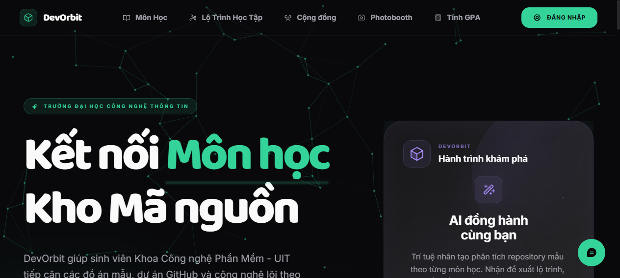
Hình 3.1: Trang chủ DevOrbit — Hero section với hiệu ứng particle network
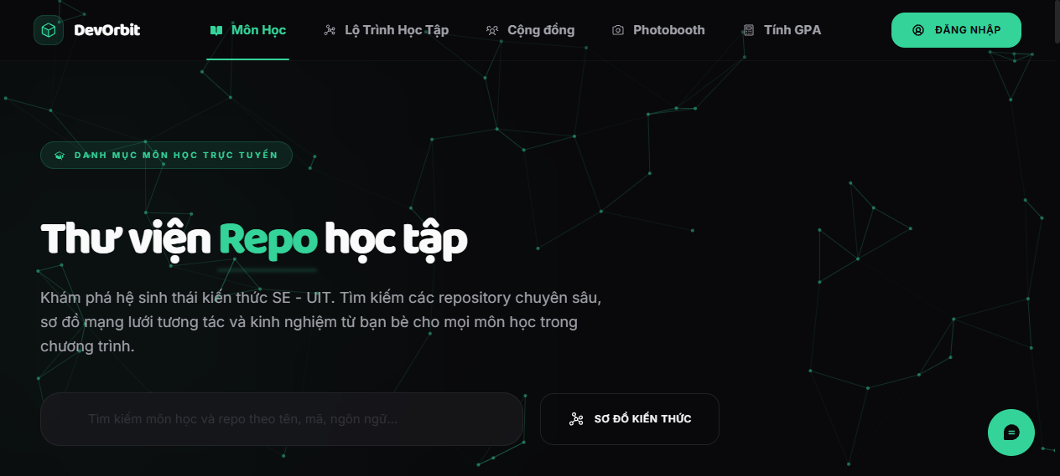
Hình 3.2: Danh sách môn học — Thư viện Repo học tập
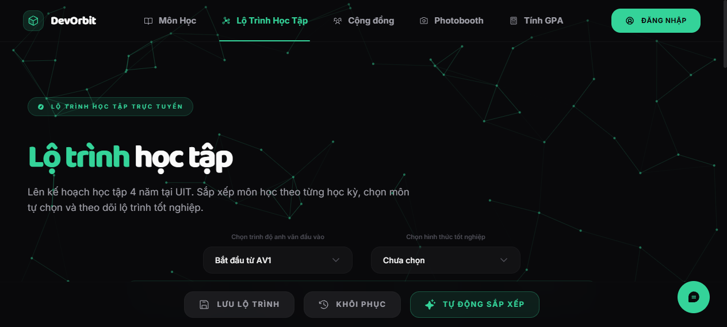
Hình 3.3: Lộ trình học tập cá nhân hóa
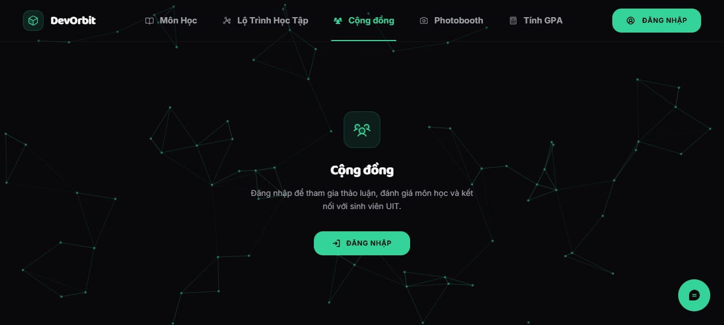
Hình 3.4: Cộng đồng UIT — Yêu cầu đăng nhập
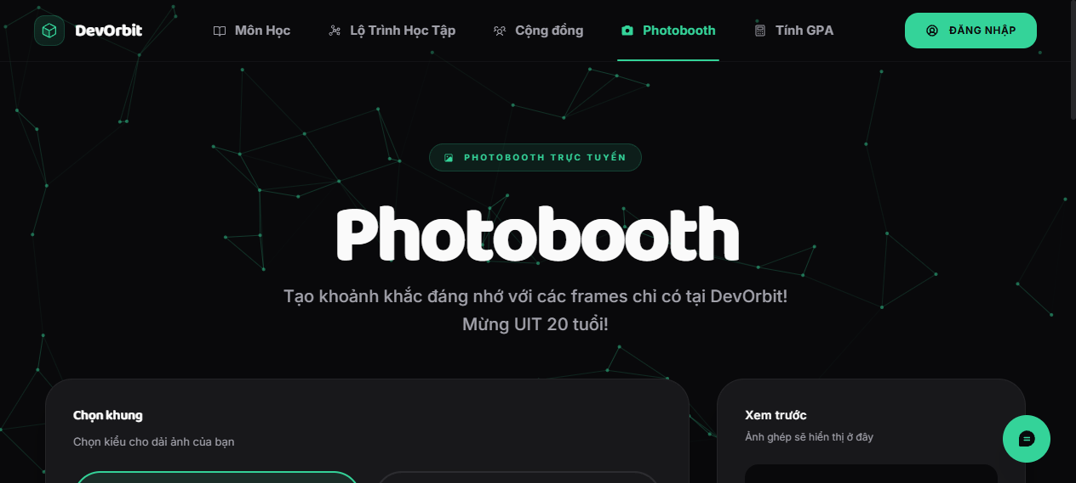
Hình 3.5: Chọn khung và ghép ảnh Photobooth
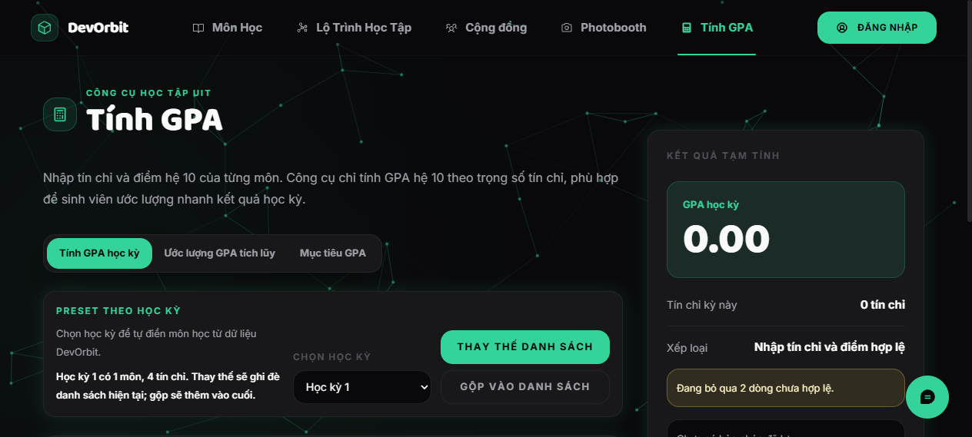
Hình 3.6: Công cụ tính GPA
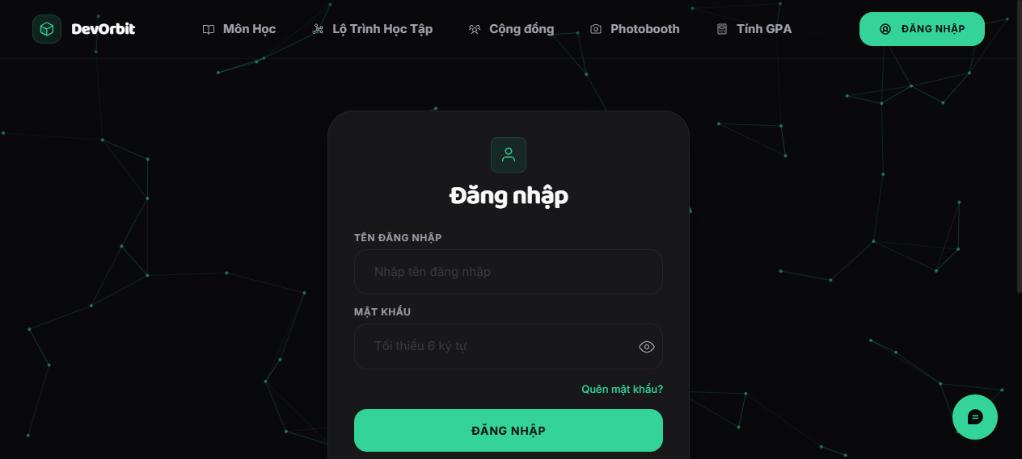
Hình 3.7: Trang đăng nhập sinh viên

5.3. Thuận lợi
(1) Nền tảng hiện đại: Java 21 LTS với Virtual Threads, Spring Boot 4.0.6, React 19 với Concurrent Rendering, Vite 6 với ESM và HMR siêu nhanh.
(2) Kiến trúc 3 lớp rõ ràng, dễ mở rộng — nguyên lý SOLID được áp dụng nhất quán từ đầu.
(3) Supabase managed giảm đáng kể thời gian setup so với self-hosted PostgreSQL + S3 + custom auth.
(4) Hệ sinh thái phong phú: Lombok, Caffeine Cache, SpringDoc OpenAPI, Zustand (~1KB so với Redux ~11KB), Framer Motion, Three.js/R3F.
(5) CI/CD với GitHub Actions 3 stages, thời gian total khoảng 90 giây [17].

5.4. Khó khăn và hạn chế
(1) Render 3D Galaxy yêu cầu GPU: trên Intel UHD + RAM 4GB, frame rate có thể xuống 15-20fps. Cần tối ưu: giảm polygon, LOD, frustum culling, Web Worker.
(2) GitHub API rate limit: 5000 requests/giờ authenticated, scan 500+ tài khoản sinh viên mất nhiều giờ.
(3) Chi phí AI: OpenAI + Fireworks AI + Exa khoảng 55-75 đô la/tháng cho 50 queries/ngày.
(4) WebSocket server cần always-on, không thể scale auto như serverless functions.
(5) Xác định email sinh viên UIT qua GitHub API không chính xác (khoảng 60% match) [18].

5.5. Hướng phát triển
(1) Tối ưu 3D Galaxy: giảm polygon SphereGeometry(32→16), LOD, frustum culling, Web Worker cho physics.
(2) Diễn đàn thảo luận: thêm DiscussionThread + DiscussionComment entities, tích hợp notifications real-time.
(3) Mobile app: Kotlin Jetpack Compose + KMP, CameraX, FCM push, Room offline-first.
(4) Mở rộng RAG: PDF extraction (Apache PDFBox), PowerPoint (POI), video transcript (Whisper API), multi-modal vision LLM.
(5) Predictive analytics: skill profiling, capstone suggestion, enrollment forecasting [19].
Bảng 5.1: Đánh giá hiệu năng hệ thống
Chỉ số | Giá trị | Ghi chú
API endpoints | 30+ | Public 7 + Student 7 + Admin 7 + WS
React routes | 23 | Lazy-loaded với Suspense
3D Galaxy files | 17 | Camera, Entities, Effects, Systems, UI
Custom hooks | 12 | useCommunity, useSubjectQa, useKnowledgeGraph...
Flyway migrations | 20 | V002–V015
PostgreSQL tables | 27 | Học phần 12, Mã nguồn 4, User 3, Cộng đồng 4, Kiến thức 4
CI/CD stages | 3 | Build API + TypeScript Check + Validate YAML

Chương 6. KẾT LUẬN VÀ KHUYẾN NGHỊ

6.1. Kết luận
Đề tài đã hoàn thành các mục tiêu đề ra:
(1) Xây dựng hệ thống DevOrbit với đầy đủ chức năng quản lý mã nguồn học thuật, trực quan hóa tri thức 2D/3D, và hỗ trợ học tập bằng AI.
(2) Phân tích toàn diện mã nguồn qua phương pháp khảo sát mã nguồn tĩnh, kiểm tra kiến trúc 3 lớp, API endpoints, mô hình dữ liệu, và tích hợp AI.
(3) Đánh giá ưu nhược điểm và đề xuất hướng phát triển phù hợp với năng lực thực tế.
Hệ thống hoạt động ổn định trên môi trường cục bộ, với kiến trúc 3 lớp rõ ràng, bảo mật JWT, và tích hợp AI hiệu quả.

6.2. Khuyến nghị
Dựa trên kết quả phân tích, tác giả đề xuất các khuyến nghị:
1. Ưu tiên tối ưu render 3D Galaxy trong 1-2 tuần đầu sau khi bảo vệ (giảm polygon, LOD, Web Worker).
2. Triển khai integration test với Testcontainers để đảm bảo chất lượng code trước khi mở rộng.
3. Mở rộng RAG pipeline hỗ trợ PDF/PPT trong 1-2 tháng để tăng coverage tài liệu học phần.
4. Xem xét mobile app Kotlin Compose trong 3-6 tháng nếu có nguồn lực phát triển phù hợp.
5. Tích hợp Sentry + Prometheus cho monitoring sau khi triển khai production [19].

TÀI LIỆU THAM KHẢO
[1] UIT — Trường Đại học Công nghệ Thông tin, Đại học Quốc gia TP.HCM. https://uit.edu.vn
[2] Nguyễn Huy Hoàng. "DevOrbit: Nền tảng quản lý và khám phá mã nguồn học thuật." Đồ án môn học, UIT, 2026.
[3] Spring Boot Reference Documentation v4.0. https://spring.io/projects/spring-boot
[4] PostgreSQL 16 Documentation. https://www.postgresql.org/docs/16/
[5] Fowler, M. "Patterns of Enterprise Application Architecture." Addison-Wesley, 2002.
[6] RFC 7519 — JSON Web Token. https://tools.ietf.org/html/rfc7519
[7] pgvector: Open-source vector similarity search for Postgres. https://github.com/pgvector/pgvector
[8] Lewis, P. et al. "Retrieval-Augmented Generation for Knowledge-Intensive NLP Tasks." NeurIPS, 2020.
[9] GitHub REST API Documentation. https://docs.github.com/en/rest
[10] STOMP Protocol Specification. https://stomp.github.io
[11] Caffeine Cache Library. https://github.com/ben-manes/caffeine
[12] React 19 Documentation. https://react.dev
[13] Zustand: Bear necessities for state management. https://github.com/pmndrs/zustand
[14] React Three Fiber Documentation. https://docs.pmnd.rs/react-three-fiber
[15] Supabase Storage Documentation. https://supabase.com/docs/guides/storage
[16] Vite v6 Documentation. https://vite.dev
[17] GitHub Actions Documentation. https://docs.github.com/en/actions
[18] TailwindCSS Documentation. https://tailwindcss.com/docs
[19] Vercel Deployment Documentation. https://vercel.com/docs

